2019—2020学年第2学期
修课专业：安全、材料、测控、地质、过程、海工、化工、环工、环科、机械、计算机、勘查、能工、热工、石工、数学、信管、应化、储运、自动化等。创新班、留学生选课另行安排！
2018级《大学物理实验（2）》学生选课说明
- 实验内容分组与时间安排
2019—2020学年第2学期大学物理实验（2）共开放20个实验项目，分成10组，每组包括8个实验项目（见附录一）。
每周开放时间：星期一～星期五，两个时段；
下午1：12：30—15：00； 下午2：15：30—18：00；
共8个开放时间单元，每个单元3学时。
- 学生选课
学生根据自己的兴趣和时间从10组实验中任选一组作为本学期实验课的内容，从8个开放时间单元中任选一个作为本学期实验课的每周固定上课时间。
由选择相同实验课内容和上课时间的学生组成一个实验班，预计可开60个班(每个班包含两个编号班)，编号后面的数字代表上课时间(如A01中A表示A实验分组,01表示周一下午第一时间段12:30-15:00上课)（见附录二）；每个编号实验班的人数上限32人，下限26人，在每个编号实验班中每个学生有一固定实验号。注：若某个实验班的选课人数达不到下限要求，则物理实验教学中心将会依据选课的整体情况调整该实验班的实验分组，但不会调整该实验班的上课时间。2016、2017级未选大学物理实验（2）的学生请先到三教712找叶老师登记(12月27日17:00前)，再和2018级学生按照同样方式选课。
选课时间：2019年 12月18日（上午9：00）—12月29日（晚上24：00）
在此期间，学生可自行在网上改、退选；凡在此期间没有选上课的学生，须于次年和2019级学生选课。选课时请自行确认实验课时间是否与其它课程上课时间冲突!
不能正常选课联系叶老师(办公室:三教712)，邮箱yeqing89@foxmail.com。开学后第一周内可进行补选及改选，过期不再处理。

附录一：实验分组
F组
密立根油滴法测定基本电荷 （综合）
铜丝电阻温度系数的测定 （设计）
迈克耳孙干涉仪 （光学）
晶体电光调制及其应用 （综合）
固体、液体及气体中测量声速 （综合）
数字万用表的设计制作与校准 （设计）
分光计调节和单色光波长测量 （光学）
燃料电池综合特性实验仪 （综合）

A组
迈克耳孙干涉仪 （光学）
晶体电光调制及其应用 （综合）
密立根油滴法测定基本电荷 （综合）
铜丝电阻温度系数的测定 （设计）
分光计调节和固体折射率测定 （光学）
光电效应法测普朗克常数 （综合）
弗兰克—赫兹实验 （综合）
温度传感器特性研究 （设计）
B组
分光计调节和固体折射率测定 （光学）
光电效应法测普朗克常数 （综合）
弗兰克—赫兹实验 （综合）
温度传感器特性研究 （设计）
分光计调节和单色光波长测量 （光学）
燃料电池综合特性实验仪 （综合）
固体、液体及气体中测量声速 （综合）
数字万用表的设计制作与校准 （设计）

G组
弗兰克—赫兹实验 （综合）
温度传感器特性研究 （设计）
分光计调节和固体折射率测定 （光学）
光电效应法测普朗克常数 （综合）
用动态法测定弹性模量 （综合）
用电位差计校准电表和测电阻 （设计）
用超声光栅测量声速 （综合）
CCD技术在双棱镜实验中的应用（综合）
H组
固体、液体及气体中测量声速 （综合）
数字万用表的设计制作与校准 （设计）
分光计调节和单色光波长测量 （光学）
燃料电池综合特性实验仪 （综合）
全息照相 （综合）
电热法测定液体的比热容 （设计）
双光栅微弱振动测量 （综合）
CCD棱镜摄谱仪测波长 （综合）
C组
分光计调节和单色光波长测量 （光学）
燃料电池综合特性实验仪 （综合）
固体、液体及气体中测量声速 （综合）
数字万用表的设计制作与校准 （设计）
用超声光栅测量声速 （综合）
CCD技术在双棱镜实验中的应用（综合）
用动态法测定弹性模量 （综合）
用电位差计校准电表和测电阻 （设计）
I组
用动态法测定弹性模量 （综合）
用电位差计校准电表和测电阻 （设计）
用超声光栅测量声速 （综合）
CCD技术在双棱镜实验中的应用（综合）
密立根油滴法测定基本电荷 （综合）
铜丝电阻温度系数的测定 （设计）
迈克耳孙干涉仪 （光学）
晶体电光调制及其应用 （综合）
D组
用超声光栅测量声速 （综合）
CCD技术在双棱镜实验中的应用（综合）
用动态法测定弹性模量 （综合）
用电位差计校准电表和测电阻 （设计）
双光栅微弱振动测量 （综合）
CCD棱镜摄谱仪测波长 （综合）
全息照相 （综合）
电热法测定液体的比热容 （设计）

J组
全息照相 （综合）
电热法测定液体的比热容 （设计）
双光栅微弱振动测量 （综合）
CCD棱镜摄谱仪测波长 （综合）
弗兰克—赫兹实 （综合）
温度传感器特性研究 （设计）
分光计调节和固体折射率测定 （光学）
光电效应法测普朗克常数 （综合）

E组
双光栅微弱振动测量 （综合）
CCD棱镜摄谱仪测波长 （综合）
全息照相 （综合）
电热法测定液体的比热容 （设计）
迈克耳孙干涉仪 （光学）
晶体电光调制及其应用 （综合）
密立根油滴法测定基本电荷 （综合）
铜丝电阻温度系数的测定 （设计）

附录二：学生上课时间
实验班序号 | 上课时间
01 | 周一下午1 12：30—15：00
02 | 周一下午2 15：30—18：00
03 | 周二下午1 12：30—15：00
04 | 周二下午2 15：30—18：00
05 | 周三下午1 12：30—15：00
06 | 周三下午2 15：30—18：00
09 | 周五下午1 12：30—15：00
10 | 周五下午2 15：30—18：00
注意：下午1表示第一时间段12:30-15:00上课，下午2表示第二时间段15:30-18:00上课
三、该学期教学安排
开课周为第 3、4、5、6、 7、 8、10、11周。
注意：由于放假第8周周一的课第9周周一补上；第11周周五的课第12周五补上。

选课方式：网上选课
选课步骤如下: （以下操作均在手机微信端进行）
1.学生关注企业号“中国石油大学北京”（蓝色标志），进入公众号，选择“教务信息查询”应用。
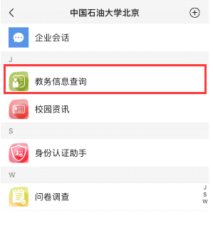
2.选择底部菜单“实践教学——实验选课”。
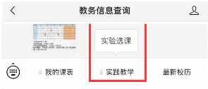
3.进入课程列表页面，点击“操作”按钮，进入课程详情页。
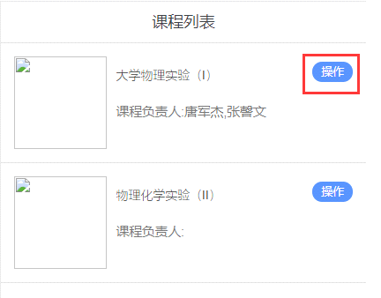
4.在课程详情页，点击“前往选课”按钮，进行选课。
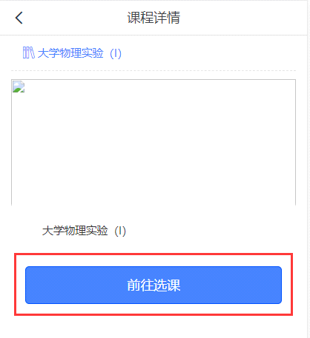
5.选择分组，点击选课按钮进行选课。欲了解该分组实验项目，点击“详情”即可。
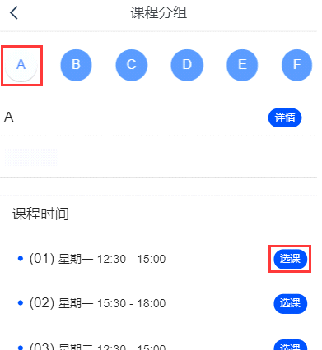
6.选课成功显示界面。
7.选课完成后，因个人原因需要退、换课时，先点击退课按钮即可完成退课，选课再依第5步操作即可。
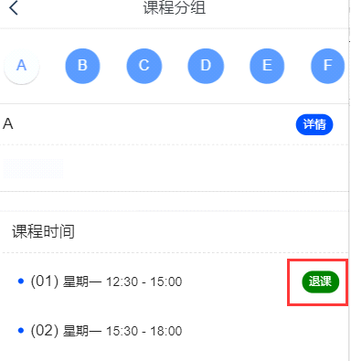
8.退课成功显示界面。
9.该课程选课截止日期到达后，排完课表，方可在第4步进程中查看个人该课程课表。

